Domaine culture humaniste

**La manufacture d’armes de Tulle**

Le groupe départemental Culture Humaniste 19 adresse ses remerciements :

* **au service éducatif des Musées de Tulle et son responsable M. Boyer,**
* **au service éducatif des Archives départementales de la Corrèze et son responsable M. Mendès,**

pour les dossiers et supports fournis, grâce auxquels cette séquence a pu être réalisée.

Pour approfondir la connaissance de la manufacture, une visite du Musée des armes (1 rue du 9 juin 1944 19000 Tulle) peut être organisée en contactant M. Boyer (05 55 20 28 76 ou [yann.boyer@ville-tulle.fr](mailto:yann.boyer@ville-tulle.fr)).

|  |
| --- |
| **Compétences du Socle Commun (2ème palier)**  Identifier les principales périodes de l’histoire étudiée, mémoriser quelques repères chronologiques pour les situer les uns par rapport aux autres en connaissant une ou deux de leurs caractéristiques majeures.  Lire et utiliser différents langages : cartes, croquis, graphiques, chronologie, iconographie.  **Progressions pour les CE2, CM1 et CM2 – BO n°1 du 05 janvier 2012**  **La France dans une Europe en expansion industrielle et urbaine : le temps de travail à l’usine, des progrès techniques**  - Savoir que les progrès techniques et scientifiques bouleversent les modes de transport et de production (chemin de fer, usines, électricité, progrès de la médecine…).  - Savoir que l’essor industriel transforme la société et que deux nouveaux groupes sociaux s’affirment : ouvriers et bourgeois.  - Identifier, notamment par l’étude d’œuvres d’art, les transformations de la société.  *Repères : Pasteur, Marie Curie.*  *Vocabulaire :* ***industrie, ouvriers, usine,*** *syndicat,* ***industrialisation (urbanisation, vie quotidienne…),*** *bourgeois,* ***atelier****, vaccin.* |

**Séquence en 4 séances**

* **Séance 1 : La création de la Manufacture d’armes**
* **Séance 2 : L’importance de la Manufacture d’armes dans le tissu local**
* **Séance 3 : La vie des ouvriers de la Manufacture d’armes au XXème siècle**
* **Séance 4 : L’évolution des armes fabriquées à la Manufacture**

|  |  |
| --- | --- |
| * **Séance 1 – La création de la Manufacture**   **Objectif : comprendre les raisons et les modalités de l’implantation de la Manufacture d’armes à Tulle.** | |
| * Phase 1 : problématisation de la séance   Ecriture au tableau de la question suivante : *Pourquoi la Manufacture royale d’armes est-elle implantée à Tulle ?*  Relevé des propositions de réponses faites par les élèves.  Au cours de la séance, il faudra répondre aux questions suivantes :   1. *Qu’est-ce qu’une manufacture royale ?* 2. *Pourquoi une manufacture royale ?* 3. *Pourquoi choisir Tulle ?*  * Phase 2 : recherche  1. *Qu’est-ce qu’une manufacture royale ?*   Recherche dans le dictionnaire du mot manufacture.   |  | | --- | | *Définition Larousse : Établissement industriel de grande taille, qui regroupait dans un même atelier différentes machines, conduites chacune par une seule personne,  effectuant différentes opérations en vue d'une même production.* |   Illustration de la définition par des exemples, dont celui de la manufacture d’armes.  Explication de l’expression manufacture royale.   1. *Pourquoi une manufacture royale ?*   Etude du document A - Présentation de l’entête des lettres patentes.      Analyse collective :   * Repérer que la manufacture royale sera au service de la Marine. Par conséquent, les armes produites seront utilisées par les armées du roi. * Repérer qu’une manufacture existe déjà à Tulle (Manufacture… établie dans la ville de Tulle). * Repérer la date.  1. *Pourquoi choisir Tulle ?*   Etude du document B - *Pourquoi la Manufacture royale d’armes est-elle implantée à Tulle ?*  Ce document est composé de deux parties :   * Partie 1 - L’exploitation des compétences locales * Partie 2 - La situation géographique * Phase 3 : synthèse   Formulation de la trace écrite :  **Des ateliers liés à l’armement existaient à Tulle dès le XVIème siècle.**  **Leur implantation avait été favorisée par la proximité des matières premières et des cours d’eau.**  **Deux tullistes ont favorisé le regroupement de ces ateliers pour créer une manufacture à la fin du XVIIème siècle.**  **Celle-ci est devenue royale pour approvisionner les armées à la fin du XVIIIème siècle.** |  |

|  |  |
| --- | --- |
| * **Séance 2 – L’importance de la Manufacture d’armes dans le tissu local**   **Objectif : comprendre l’importance de la Manufacture d’armes dans le tissu local.** | |
| * Phase 1 : problématisation de la séance   Ecriture au tableau de la question suivante : *Pourquoi la Manufacture royale d’armes à Tulle était-elle si importante pour la population ?*     * Phase 2 : recherche   Analyse du document C :  - identification de la période (*fin du XIXème siècle*)  - description du plan pour observer que les différents ateliers sont regroupés  - repérage des différents corps de métiers. Chaque métier pourra être présenté à partir des connaissances des élèves, d’une recherche dans le dictionnaire…  Analyse du document D :  1- lecture de la partie intitulée **Le fusil d’infanterie Chassepot**   * mise en évidence des liens entre la commande d’un nouveau fusil et la hausse des effectifs   2- lecture de la partie intitulée **L’évolution des effectifs**   * mise en évidence des liens entre la situation militaire du pays et les effectifs (hausse en temps de guerre / baisse en temps de paix) * mise en évidence de l’importance du nombre d’emplois par rapport à la population totale (comparaison des effectifs de la Manufacture et la population) * Phase 3 : synthèse   Formulation de la trace écrite :  **Elle offrait beaucoup d’emplois variés à la population de la région. Cependant le nombre d’employés variait en fonction des guerres et des inventions technologiques.** | **Faire dire aux élèves que la Manufacture offre des emplois variés à la population.**  **Faire remarquer que même en temps de paix, le nombre des emplois reste très important et impacte nécessairement la vie de la commune.**  **On fera inférer les emplois indirects : commerces, écoles…** |
| * **Séance 3 – La vie des ouvriers de la Manufacture d’armes**   **Objectif : identifier les conditions de vie des ouvriers.** | |
| * Phase 1 : problématisation de la séance   Ecriture au tableau de la question suivante : *Quelle était la vie des ouvriers de la Manufacture d’armes de Tulle ?*     * Phase 2 : recherche   Analyse du document E – **Les conditions de travail en 1949** : photos 1, 2 et 3  - identification des dates : photo 1 (1949) et photos 2 et 3 (début XXIème)  - comparaison des ateliers de travail (photos 1 et 2)   |  |  | | --- | --- | | Points communs | Différences | | - Présence de machines  - Présence d’allées  - Taille du bâtiment | - Nombre d’ouvriers  - Place de travail pour chaque ouvrier  - Atmosphère  - Sécurité des postes de travail |   -comparaison des ouvriers (photos 1 et 3)   |  |  | | --- | --- | | Points communs | Différences | | - Port d’un vêtement de travail (le « bleu ») | - Port d’un équipement de protection  - Règlementation (Un ouvrier fume sur la photo 1.) |   Analyse du document F :  1- lecture du texte **La vie des ouvriers au XIXème siècle**   * mise en évidence de la difficulté des conditions de travail (durée ; locaux) * mise en évidence de la difficulté des conditions de vie (salaires bas ; absence de temps de repos ; logement) * Phase 3 : synthèse   Formulation de la trace écrite :  **Les ouvriers ont des conditions de travail et de vie difficiles : sécurité, temps de travail, salaires.**   * Phase 4 : prolongements   Analyse du document G – **La sortie des ouvriers (en 1908)**  - Les ouvriers rentrent à pied.  - Les ouvriers sont presque tous des hommes.  - Un transport collectif est organisé, tracté par des chevaux.  Analyse du document H – **L’entrée de la Manufacture en 1916**  - L’entrée est gardée par des militaires (période de guerre).  - Le train passe devant la Manufacture. La ligne a disparu. | **On utilise le procédé de comparaison pour faire identifier les caractéristiques de la vie des ouvriers en 1949.**  **Faire remarquer que les conditions de travail étaient plus difficiles en 1949.**  **Demander aux élèves de situer l’époque et le lieu.**  **Leur donner l’information (1908) dans un second temps.**  **Le train permettait le transport des ouvriers et des marchandises.** |
| * **Séance 4 – L’évolution des armes fabriquées à la Manufacture**   **Objectif : prélever des informations dans un documentaire pour repérer les évolutions de la Manufacture.** | |
| **Cette séance est un prolongement de la séquence. Elle ne donne pas lieu à apprentissage notionnel historique.** | |
| * Phase 1 :   Dire : *Au cours de son histoire, la Manufacture a produit de nombreux fusils. Nous allons en étudier 3 parmi les principaux.*     * Phase 2 : recherche   Fiche questionnaire :   1. Replace les noms des armes dans l’ordre chronologique. 2. Cite deux autres manufactures d’armes en France. 3. Quelle a été l’arme la plus produite par la Manufacture d’armes de Tulle ? 4. Quelle était l’arme utilisée par les armées napoléoniennes ? 5. Qui était Monsieur Lebel ? 6. Que possédait le pistolet mitrailleur MAT 1949 assurant une meilleure sécurité ? 7. Cite deux inconvénients majeurs du fusil d’infanterie 1777. 8. Que permet le premier fusil à répétition ?   - Distribution des documents I (**Le fusil d’infanterie 1777**), J (**Le Lebel modèle 1886**), K (**Le pistolet mitrailleur MAT 1949**) et L (questionnaire).   * Phase 3 : correction   Pour chaque question, faire localiser dans le document et verbaliser la réponse. | **Ce questionnaire permettra aux élèves de s’approprier les documents dans le cadre d’une activité dynamique.**  **Chaque enseignant fera le choix du dispositif le mieux adapté (groupe ou individuel).** |

Séance 1 – Document A

**Entête des lettres patentes du roi**

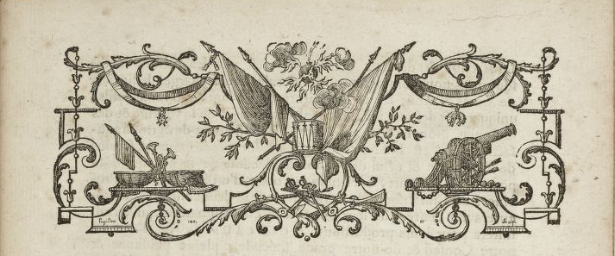

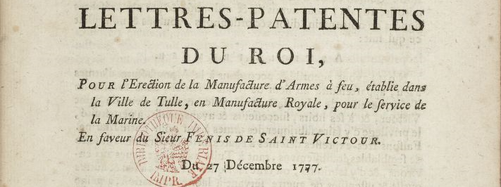

Séance 1 - Document B

**Pourquoi la manufacture royale d’armes est-elle implantée à Tulle ?**

**Partie 1**

Aux XVIe et XVIIe siècles, il y a à Tulle, une activité économique dynamique, liée à l’armement, autour de multiples artisans (serruriers, serruriers-arquebusiers, canonniers) qui ont de nombreux ateliers.

C’est dans ce contexte que va apparaître une fabrique (manufacture), véritable « usine » à canons et à fusils. L’initiative en revient àdeux tullistes :

* Un maître canonnier **Michel Pauphile**. Il est issu d’une famille d’armuriers depuis au moins 1655. Cette famille possédait un moulin sur la Céronne (rivière passant à Tulle). Michel en achète un autre et crée son atelier en 1690.
* Le procureur du Roi au Présidial de Tulle **Martial Fénis de Lacombe.**

L’un apportait le savoir-faire (et un moulin) et l’autre les financements (et un autre moulin situé à proximité).

**Vocabulaire**

***Un Présidial*** *est un tribunal de* [*justice de l'Ancien Régime*](http://fr.wikipedia.org/wiki/Justice_de_l%27Ancien_R%C3%A9gime) *créé au* [*XVI*](http://fr.wikipedia.org/wiki/XVIe_si%C3%A8cle)*ème siècle (1551) par Henri II afin de renforcer le système judiciaire du Royaume. Celui de Tulle est crée en 1635.*

Les deux hommes se mettent d’accord **en mai 1691** pour fabriquer des fusils afin de répondre à une grosse commande reçue par Fénis de Lacombe (27 000 canons de fusil pour la marine en 1690).

La manufacture se développe car les débouchés sont nombreux  auprès :

* de la marine : fournitures d’armes au port de Rochefort,
* des colonies : fourniture d’armes pour « les isles d’Amérique, Canada et autres colonies françaises » dès 1716……

**Partie 2**

|  |  |
| --- | --- |
| Les ateliers se développent à Tulle. On y trouve dès le XVIe siècle, environs 200 ouvriers pour une population estimée à 5 000 habitants. La construction de moulins le long de la Céronne explique, pour partie, la création de ces ateliers.  De plus, Tulle a une situation géographique idéale car on trouve à proximité les matières premières indispensables à la bonne marche des ateliers (pour la fabrication des armes) :   * le grès fin et le fer que l’on ramène du Périgord et de Corrèze, * le bois de noyer pour les montures et les crosses en Corrèze, ainsi que le charbon de bois et de terre**.** | http://www.centraliens.net/groupes-regionaux/province/bordeaux-sud-ouest/images/carte_groupe_bordeaux_v4.png |

Séance 2 - Document C

**Plan de la manufacture d’armes de Tulle en 1898**

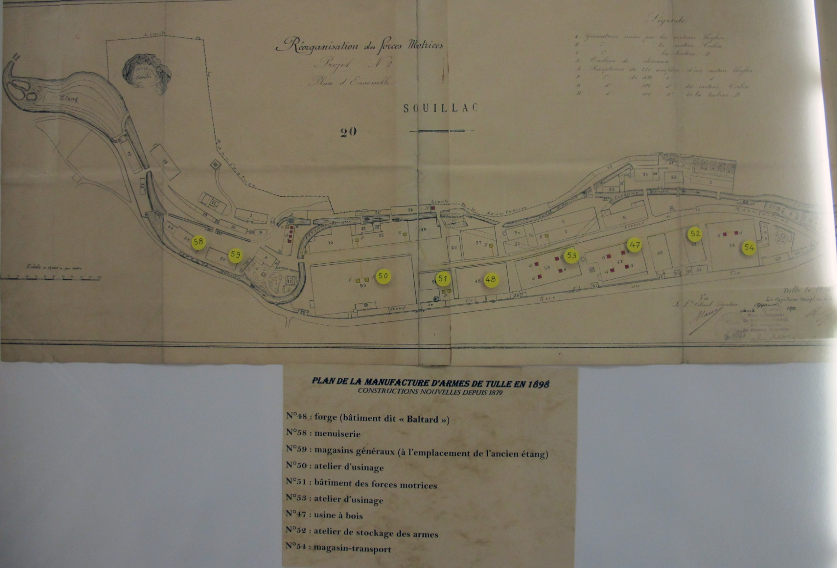

Séance 2 – Document D

**Le fusil d’infanterie Chassepot, Modèle 1866**

Il s’agit d’un fusil à chargement par la culasse, dont le 1er modèle est mis au point par les Prussiens.

|  |  |
| --- | --- |
| **C:\Users\David\Downloads\fusil chassepot Mod. 1866.JPG** | DUO |
| **Chassepot 1866**  **« Troupe de ligne portant équipement et armement de campagne »**  **Modèle réglementaire déployé dans tous les régiments avant la guerre de 1870**  ***In site Internet « military-photos.com » – l’armement de l’infanterie*** | |

En octobre 1866, la Manufacture reçoit du Ministère de la guerre une commande de 50 000 fusils Chassepot. L’importance de la commande est telle qu’elle nécessite des transformations dans le travail au sein de la Manu :

* instauration du travail de nuit,
* hausse des effectifs (750 en 1866, 1181 en 1867),
* achat de machines-outils modernes.

**L’évolution des effectifs**

Les effectifs ont chuté à 704 employés en 1886, conséquence d’une mauvaise situation économique. De plus, les opérations militaires sont alors peu nombreuses.

Les effectifs ne remontent vraiment que dans les premières années du XXe siècle.

|  |  |  |
| --- | --- | --- |
| **Année** | **Effectifs de la manufacture** | **Population Tulle** |
| 1914 | 954 | 15 000 environ |
| 1915 | 3 429 |
| 1916 | 3 777 |
| 1917 | 4 683 |
| 1918 | 4 570 |

En 1917, les femmes représentent plus de 25% des employés. Les effectifs redescendent très vite à l’issue du conflit (963 en janvier 1920).

Séance 3 - Document E

**Photo 1**

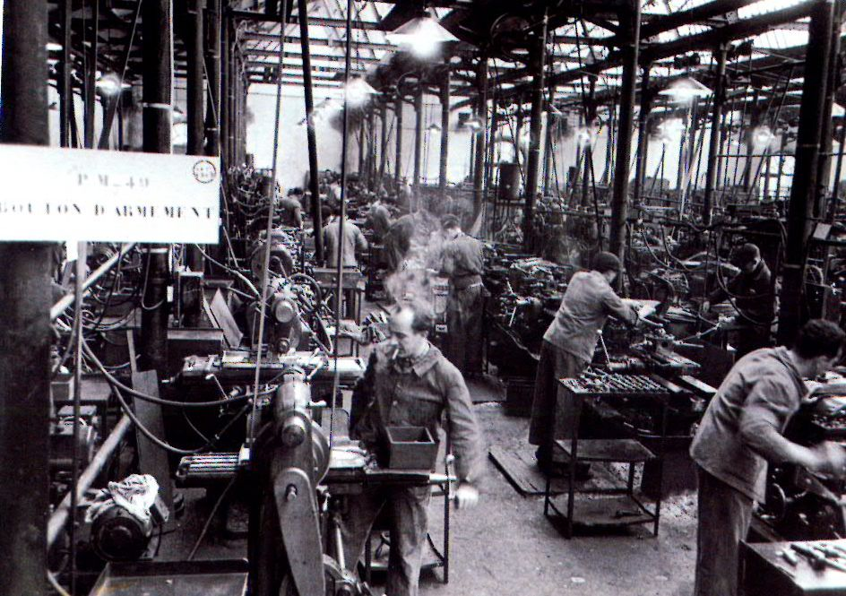

**Atelier de la manufacture d’armes à Tulle - 1949**

**Les conditions de travail en 1949**

**Photo 3**

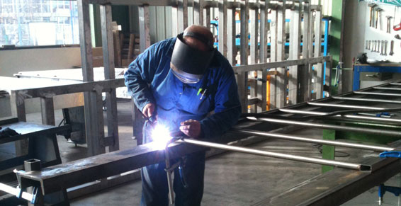

**Ouvrier d’un atelier de soudure - début XXIème siècle**

Séance 3 – Document F

**La vie des ouvriers au XIXème siècle**

Dans les usines, la vie des ouvriers est difficile : 12 à 15 heures de travail, parfois davantage, dans des locaux bruyants, mal aérés et mal chauffés. Il n’y a ni congés ni jours fériés. Les salaires sont bas et ne permettent pas de se soigner en cas de maladie. Le chômage est une menace permanente. Femmes et enfants doivent souvent travailler pour faire vivre la famille. Les logements sont étroits et sans hygiène.

**Photo 2**

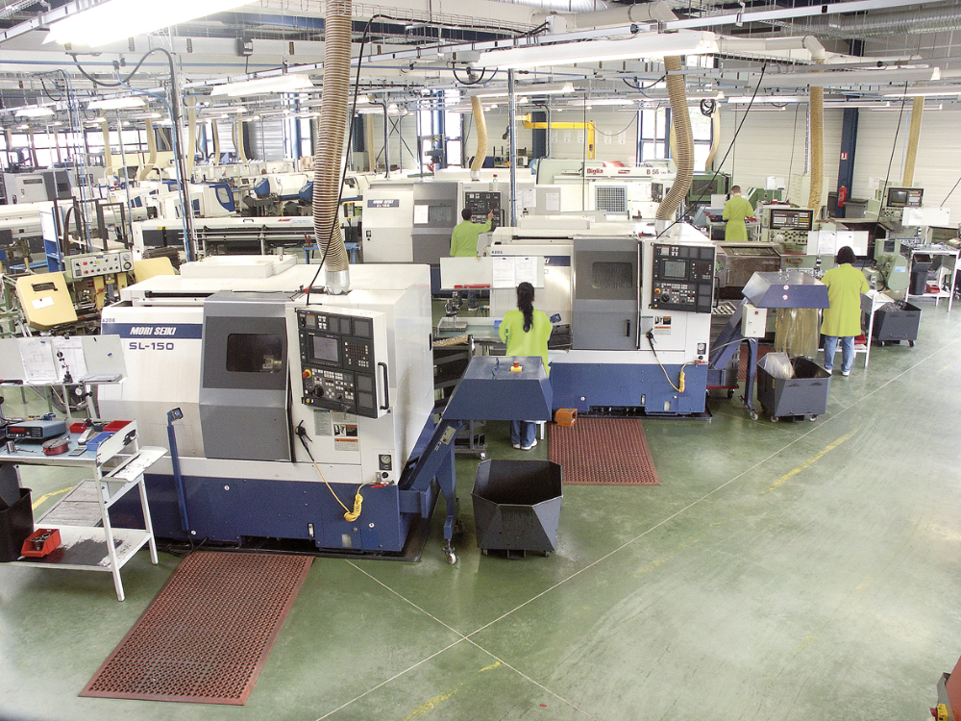

**Atelier d’usinage - début XXIème siècle**

**Début XXIème siècle**

Séance 3 – Document G

**La sortie des ouvriers**

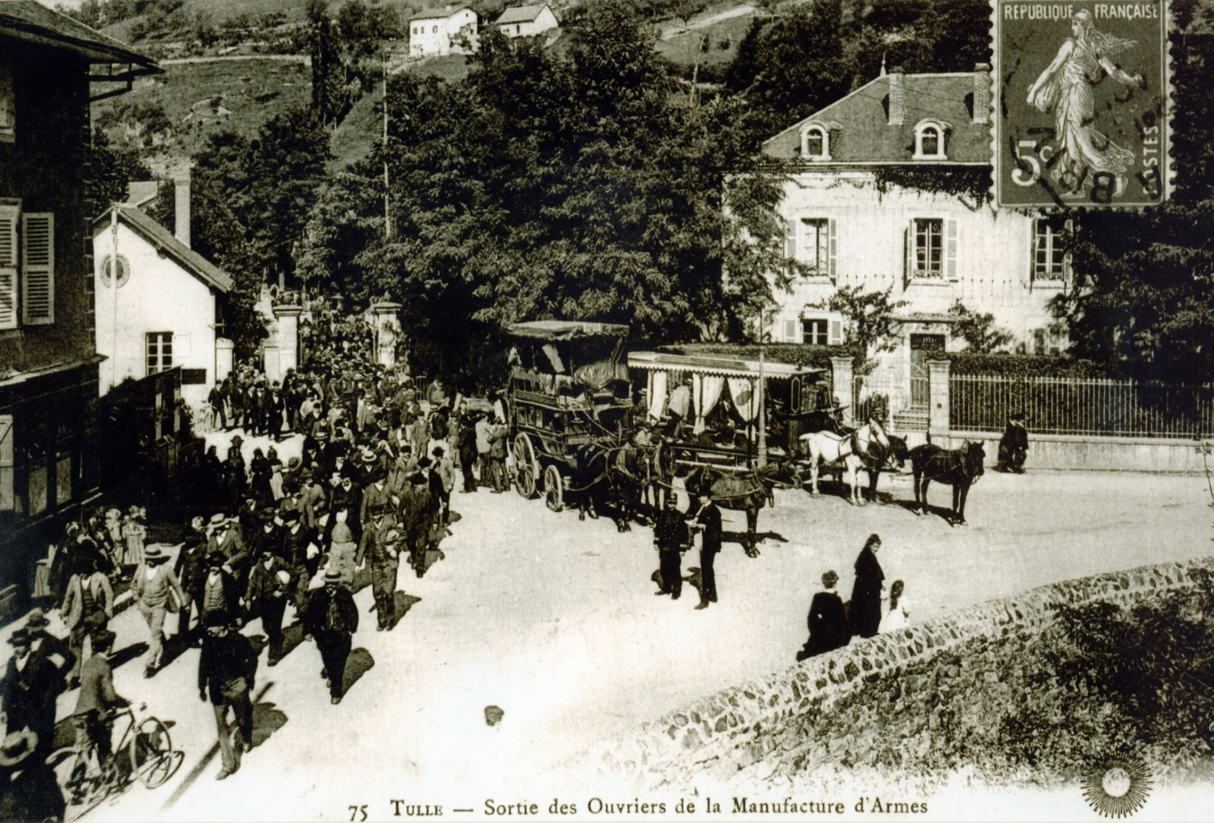

Séance 3 – Document H

**L’entrée de la Manufacture d’Armes en 1916**

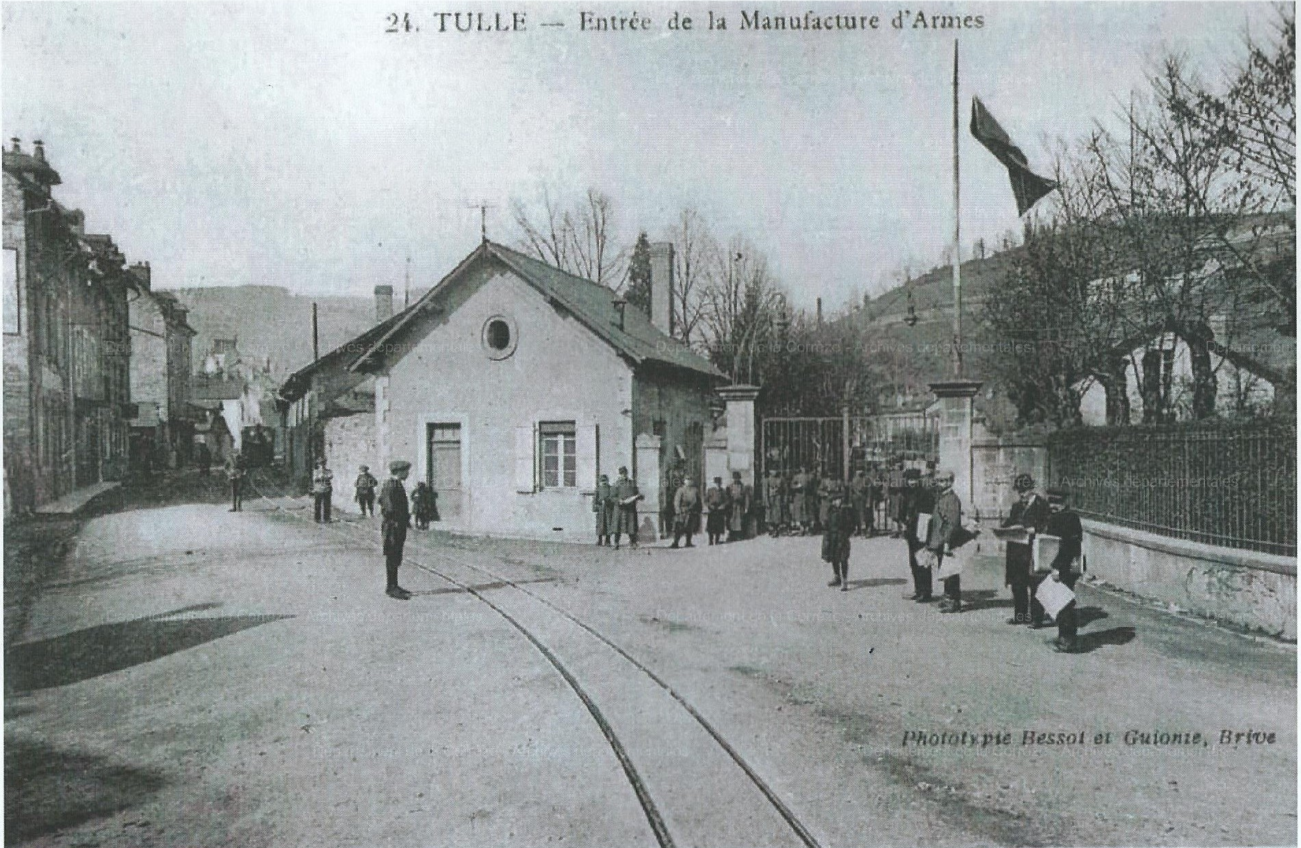

Séance 4 - Document I

**Le fusil d’infanterie 1777**

|  |
| --- |
|  |

**Histoire**

Le fusil d’infanterie 1777 fut le fer de lance des campagnes napoléoniennes d’où ces armes ressortirent très usées.

Ce fusil fut utilisé pendant deux siècles, jusqu’en 1830.

**Caractéristiques**

Ce fusil avait des inconvénients majeurs :

* Son chargement était long et délicat.
* La cadence de tir était au maximum de trois coups par minute.
* Sa portée efficace était de seulement 100 mètres.

De plus, par temps humide, il arrivait que la poudre contenue dans le bassinet ne s’enflamme pas. Enfin, la poudre noire dégageait énormément de fumée et encrassait les tubes.

Le fusil d’infanterie 1777 se révéla cependant d’une robustesse peu commune.

**Production**

Le fusil d’infanterie 1777 fut fabriqué à plus de 2,5 millions d’exemplaires, à Tulle et dans d’autres manufactures.

Séance 4 - Document J

**Le Lebel modèle 1886**

|  |
| --- |
|  |

**Histoire**

Le colonel Lebel était l’un des membres de la commission chargée de l’élaboration du nouveau fusil français.

Le fusil Mle 1886, appelé fusil Lebel, fut finalement adopté par l’armée française en mai 1887. Il fut largement utilisé comme fusil d’infanterie jusqu’au lendemain de la Première Guerre mondiale, puis à un degré moindre jusqu’à la Seconde Guerre mondiale.

**Caractéristiques**

Ce fut le premier fusil à répétition de l’Armée française.

Il pouvait contenir 8 cartouches et tirait 8 à 10 coups par minute.

Le calibre 8 mm put être obtenu avec l’invention de la poudre « sans fumée » par Paul Vieille, ingénieur des Poudres et Salpêtres. Contrairement à la poudre noire, elle n’encrassait pratiquement pas l’arme, et surtout elle était beaucoup plus puissante.

La baïonnette du fusil Lebel était surnommée « Rosalie » par les Poilus.

**Production**

Le fusil Lebel fut produit à 2 millions d’exemplaires.

A Tulle, en 1915, chaque jour, 600 boîtes de culasses étaient produites et 750 étaient réparées.

Séance 4 - Document K

**Le pistolet mitrailleur MAT 1949**

|  |
| --- |
|  |

**Histoire**

Après la seconde guerre mondiale, l’armée française, sous les ordres du Général De Gaulle décida de remplacer son MAS 36. Elle lança un concours auquel participèrent les Manufactures d’armes de Châtellerault (MAC), de Saint-Etienne (MAS) et de Tulle (MAT).

C’est le prototype de Tulle qui fut adopté.

Le MAT 1949 fut le pistolet mitrailleur de l’armée française à partir du début des années 1950.

De construction simple et robuste, il servit lors de la guerre d’Indochine, puis équipa l’armée française au moment de la guerre d’Algérie.

**Caractéristiques**

Le pistolet mitrailleur MAT 1949 était d’un encombrement faible, ce qui en faisait une arme parfaite pour les troupes aéroportées.

La sûreté de l’arme était assurée par une pédale de sécurité incluse dans la poignée du pistolet, ce qui interdisait le tir si l’arme n’était pas tenue correctement.

Cette pédale fut intégrée en 1954.

**Production**

Le pistolet mitrailleur MAT 1949 fut produit à 700 000 exemplaires.

Séance 4 - Document L

**Fiche questionnaire**

1. Replace les noms des armes dans l’ordre chronologique.

…………………………………………………………………………………………………………………………………

…………………………………………………………………………………………………………………………………

…………………………………………………………………………………………………………………………………

1. Cite deux autres manufactures d’armes en France.

…………………………………………………………………………………………………………………………………

…………………………………………………………………………………………………………………………………

1. Quelle a été l’arme la plus produite par la Manufacture d’armes de Tulle ?

…………………………………………………………………………………………………………………………………

…………………………………………………………………………………………………………………………………

1. Quelle était l’arme utilisée par les armées napoléoniennes ?

…………………………………………………………………………………………………………………………………

…………………………………………………………………………………………………………………………………

1. Qui était Monsieur Lebel ?

…………………………………………………………………………………………………………………………………

…………………………………………………………………………………………………………………………………

1. Que possédait le pistolet mitrailleur MAT 1949 assurant une meilleure sécurité ?

…………………………………………………………………………………………………………………………………

…………………………………………………………………………………………………………………………………

1. Cite deux inconvénients majeurs du fusil d’infanterie 1777.

…………………………………………………………………………………………………………………………………

…………………………………………………………………………………………………………………………………

1. Que permet le premier fusil à répétition ?

…………………………………………………………………………………………………………………………………

…………………………………………………………………………………………………………………………........